**Разработка внеклассного занятия по функциональной грамотности.**

**Тема:** Решение задач практического содержания

**Класс:** 9А класс

**Тип занятия:** занятие применения знаний, умений и навыков

**Используемая технология**: технология системно –деятельностного подхода.

**Цель:** формирование функциональной грамотности школьников с помощью умения решать практико-ориентированные задачи разными методами.

**Задачи:**

**Образовательная:**

* Усиление прикладной направленности
* Повторение и обобщение методов решения задач
* Формирование функциональной грамотности школьников.

Обучающиеся должны уметь:

* выделять практико-ориентированные задачи из ряда предложенных задач;
* решать практико-ориентированные задачи;
* выработать умение применять математическую теорию в конкретных ситуациях.

**Воспитательная:**

•добиться понимания практической значимости умения решать задачи;

•способствовать формированию у учащихся определенного набора экономических компетенций в сфере познавательной деятельности, трудовой и бытовой сферах, социальной деятельности, связанных с решением задач;

•способствовать формированию значимых качеств личности: трудолюбие, дисциплинированность, ответственность, гражданские качества личности, бережливость, экономность, деловитость, толерантность, предприимчивость, самостоятельности в принятии решений через решение задач;

**Развивающая:**

* развивать математическое мышление, интерес к предмету, познавательную и творческую деятельность учащихся, математическую речь, умение самостоятельно добывать знания.
* способствовать совершенствованию операций умственной деятельности: анализ, синтез, классификация, способность наблюдать и делать выводы, выделять существенные признаки

**Познавательные УУД:**

-уметь искать информацию в задачниках, интернете, ориентироваться в своей системе знаний.

**Регулятивные УУД:**

-уметь определять и формулировать цель с помощью учителя, оценивать правильность выполнения действий на уровне адекватной оценки, планировать свои действия и вносить в них коррективы при необходимости, высказывать своё предположение.

**Личностные УУД:**

-способность к самооценке на основе критерия успешности учебной деятельности.

**Коммуникативные УУД:**

–уметь слушать и слышать, уметь работать в группе, сотрудничать в совместном решении проблемы.

**Планируемые результаты:**

**Предметные: уметь решать задачи с практическим содержанием**

**Метапредметные:**

-уметь соотносить изученный материал с жизненными ситуациями,

-уметь анализировать задачу,

-уметь высказать свою точку зрения, делать вывод.

**Личностные**: формирование устойчивой мотивации к обучению.

**ХОД ЗАНЯТИЯ**

**I. Организационный момент**

Проверка готовности учащихся к занятию.

Здравствуйте, ребята! Рада видеть вас.

**II. Актуализация знаний.**

- В старинных русских сказаниях повествуется, как богатырь, доехав до распутья, читает на камне: “Прямо поедешь – голову сложишь, направо поедешь – коня потеряешь, налево поедешь – меча лишишься”. Ребята, с какой проблемой сталкивается добрый молодец на перепутье? (*с проблемой выбора дальнейшего пути движения*)

- Верно! А дальше уже говорится, как он выходит из того положения, в которое попал в результате выбора. Но выбирать разные пути или варианты приходится и современному человеку.

***Игра «Закончи пословицу».***

*Ваша задача сейчас закончить пословицу, которую я буду начинать*

1. Уменье и труд все

2. Не стыдно не знать, стыдно не

3.Дело мастера

4.За всякое дело берись

5.Умение везде найдет

6. Птицу узнают в полете, а человека в

7. Маленькое дело лучше большого

8. Без труда не выловишь рыбку из

9. На работу он сзади последних, а на еду — впереди

10. Больше дела – меньше

11. Не откладывай на завтра то, что можно сделать

12. Кончил дело — гуляй

13. Пашню пашут, руками

14. Кто не ходит, тот и

15. С мастерством люди не родятся, а добытым ремеслом

Каждому человеку в своей жизни приходится выполнять математические расчеты, пользоваться вычислительной техникой, находить в справочниках нужные формулы, владеть приемами геометрических измерений, читать информацию, представленную в виде таблиц, диаграмм, графиков. Основные требования к усвоению знаний вами является умение применять полученные знания в реальных жизненных ситуациях. Поэтому в настоящее время важно не заучивание теории, а способность применять знания на практике. Реализовать это нам помогут практико- ориентированные задачи. Практико - ориентированная задача позволяет решать жизненные проблемы с помощью предметных знаний. При решении таких задач вы сами будете искать, сопоставлять, обобщать, делать выводы – одним словом действовать.

Математическая грамотность – это способность человека мыслить математически, формулировать, применять и интерпретировать математику для решения задач в разнообразных практических контекстах. Она включает в себя понятия, процедуры и факты, а также инструменты для описания, объяснения и предсказания явлений. Она помогает людям понять роль математики в мире, высказывать хорошо обоснованные суждения и принимать решения, которые должны принимать конструктивные, активные и размышляющие граждане в 21 веке».

**III. Решение задач.**

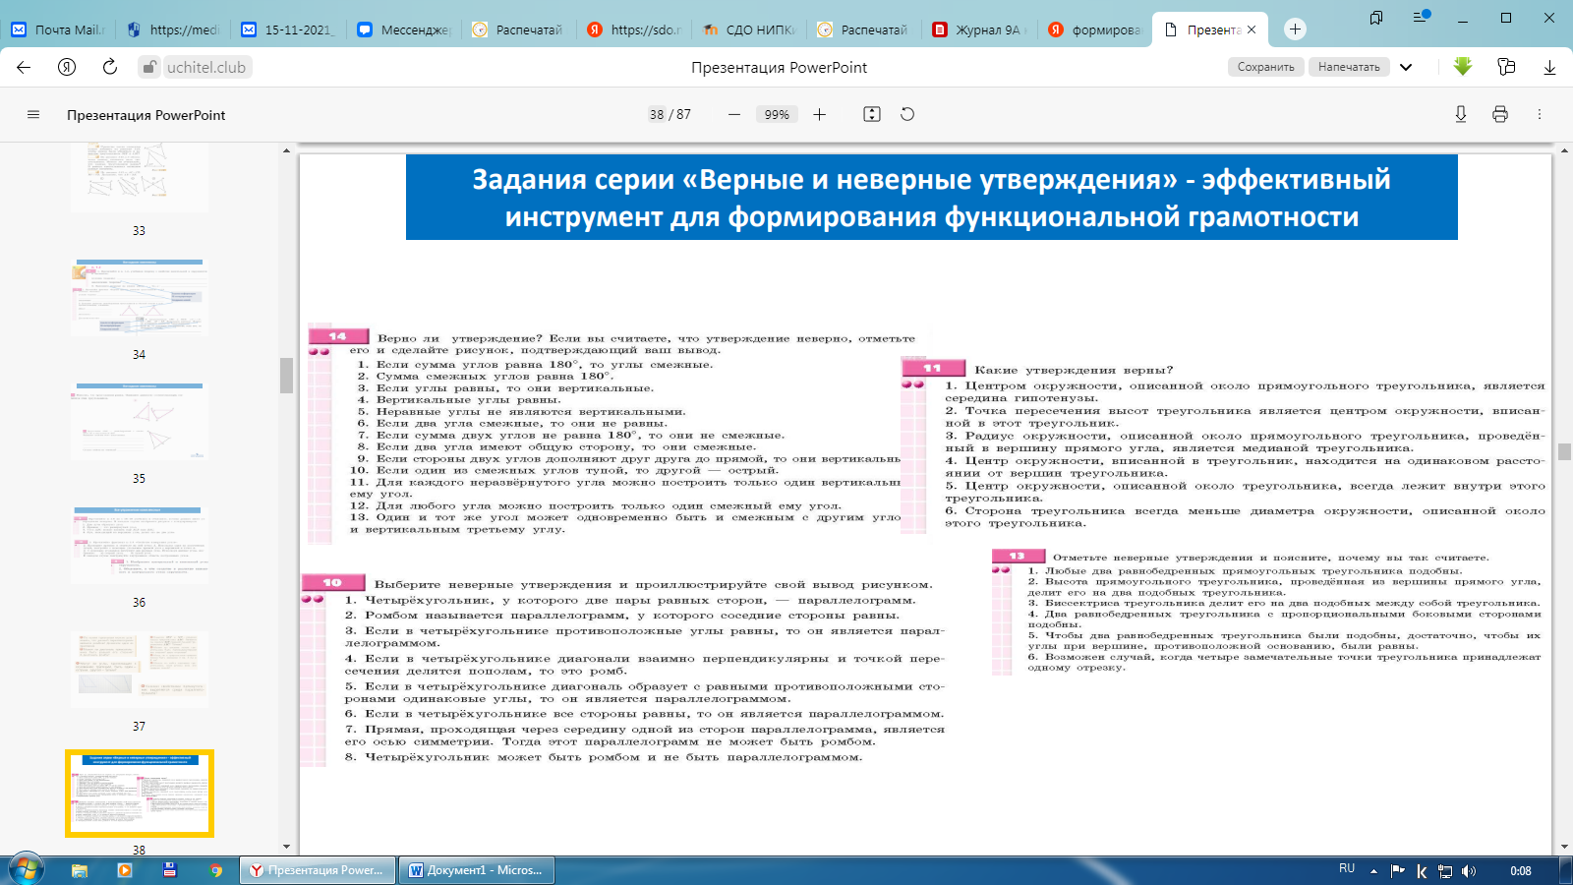

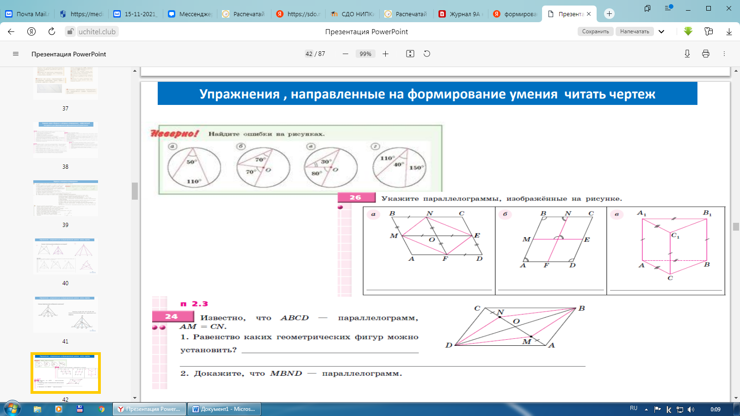

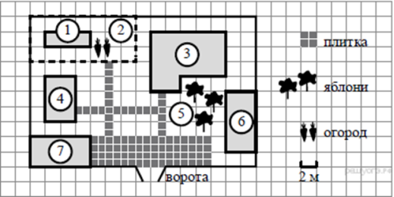

Прочитайте внимательно текст и выполните задание. На плане изображено домохозяйство по адресу: с. Авдеево, 3-й  Поперечный пер., д. 13 (сторона каждой клетки на плане равна 2 м). Участок имеет прямоугольную форму. Выезд и въезд осуществляются через единственные ворота. При входе на участок справа от ворот находится баня, а слева — гараж, отмеченный на плане цифрой 7. Площадь, занятая гаражом, равна 32 кв. м. Жилой дом находится в глубине территории. Помимо гаража, жилого дома и бани, на участке имеется сарай (подсобное помещение), расположенный рядом с гаражом, и теплица, построенная на территории огорода (огород отмечен цифрой 2).

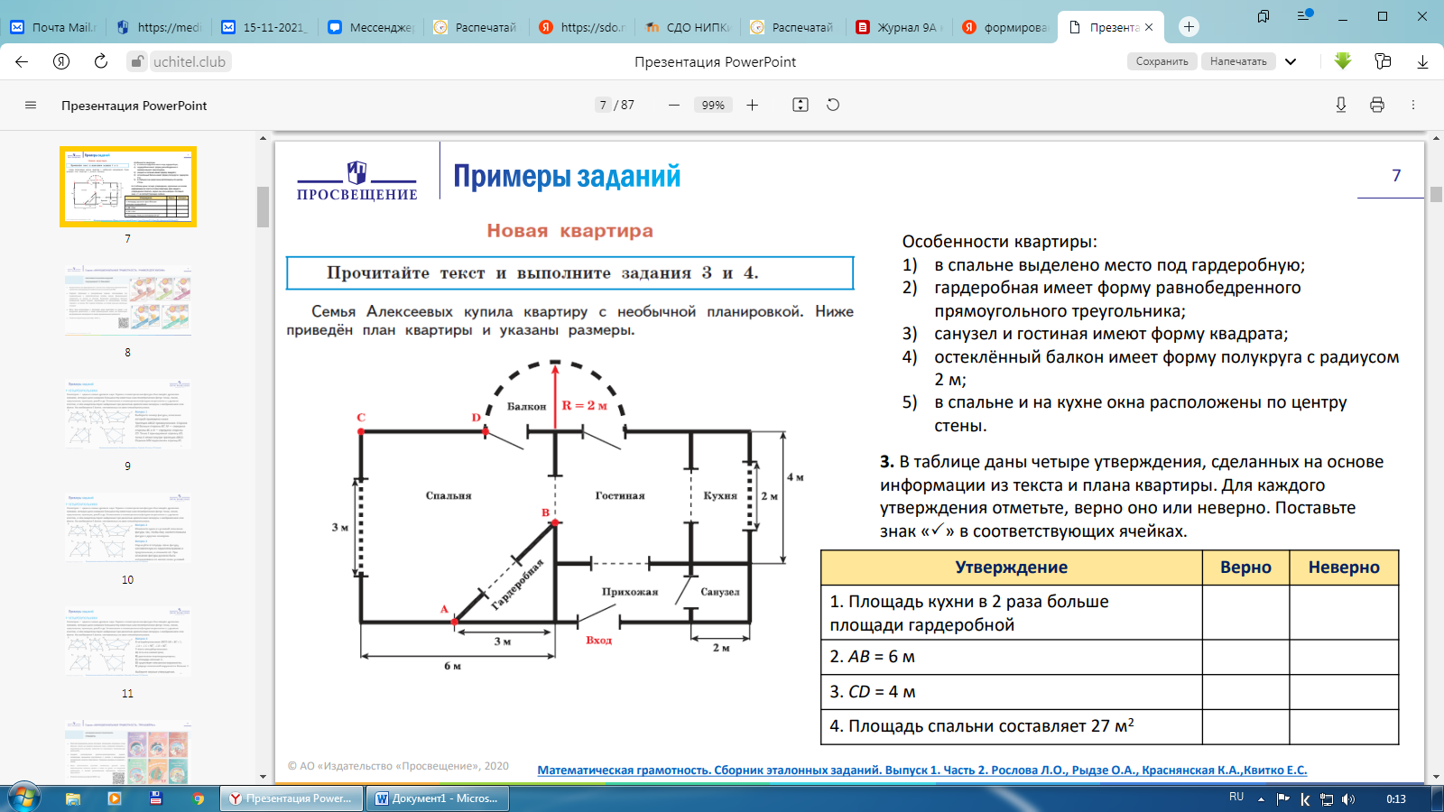

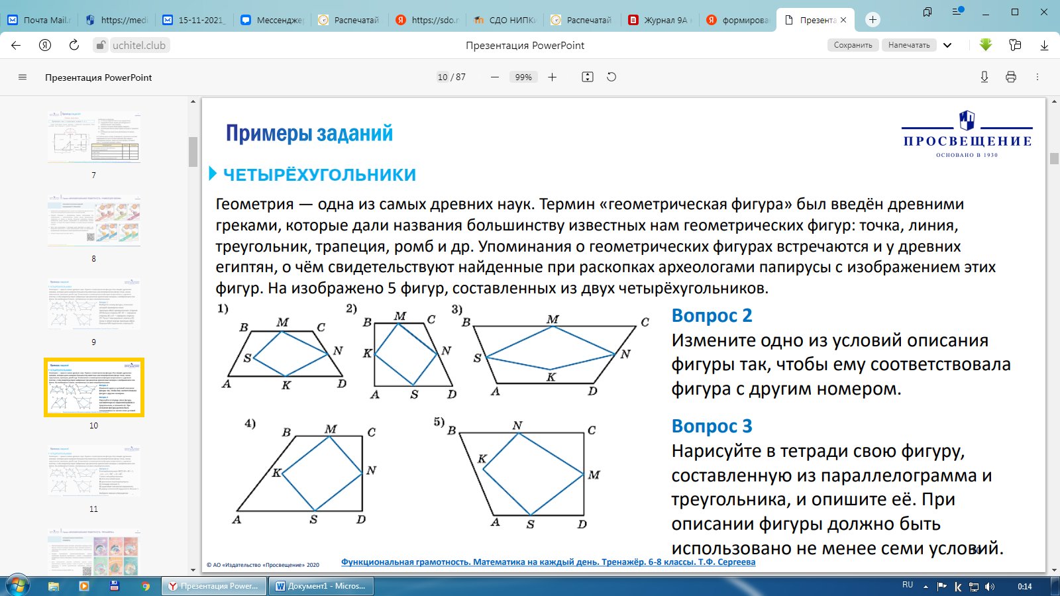

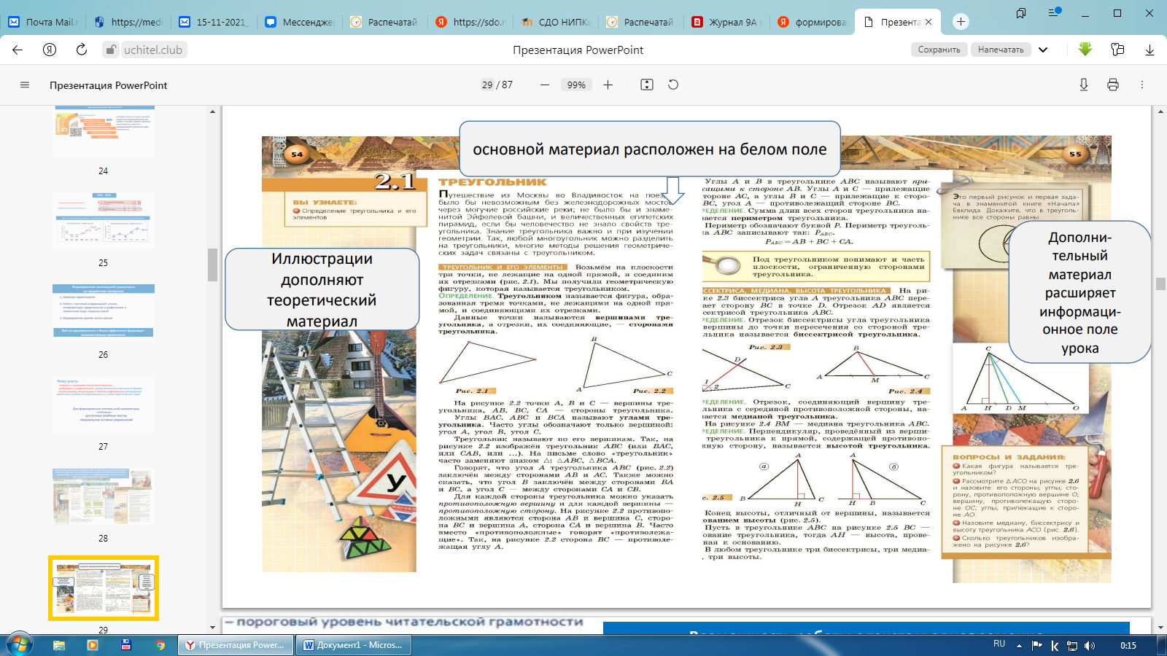

**Заключение.**

Практико-ориентированные задачи - это задачи из окружающей действительности, связанные с формированием практических навыков, необходимых в повседневной жизни, в том числе с использованием материалов краеведения, элементов производственных процессов. Цель этих задач – формирование умений действовать в социально-значимой ситуации. Они базируются на знаниях и умениях, но требуют умения применять накопленные знания в практической деятельности. Назначение практико-ориентированных задач – “окунуться” в решение “жизненной” задачи. Важными отличительными особенностями практико-ориентированных задач от стандартных математических (предметных, межпредметных, прикладных) являются: o значимость (познавательная, профессиональная, общекультурная, социальная) получаемого результата, что обеспечивает познавательную мотивацию учащегося; условие задачи сформулировано как сюжет, ситуация или проблема, для разрешения которой необходимо использовать знания из разных разделов основного предмета – математики, из другого предмета или из жизни, на которые нет явного указания в тексте задачи; o информация и данные в задаче могут быть представлены в различной форме (рисунок, таблица, схема, диаграмма, график и т.д.), что потребует распознавания объектов; o наличие избыточных, недостающих или противоречивых данных в условии задачи, что приводит к объемной формулировке условия; o наличии нескольких способов решения (различная степень рациональности), причем данные способы могут быть неизвестны, и их потребуется сконструировать.